單位自聘人員計算機中心網路服務帳號申請流程
- 請先與單位詢問自身之職員編號
  - 於單位自聘人員管理系統可以查詢
- 前往http://apply.cc.ntu.edu.tw/
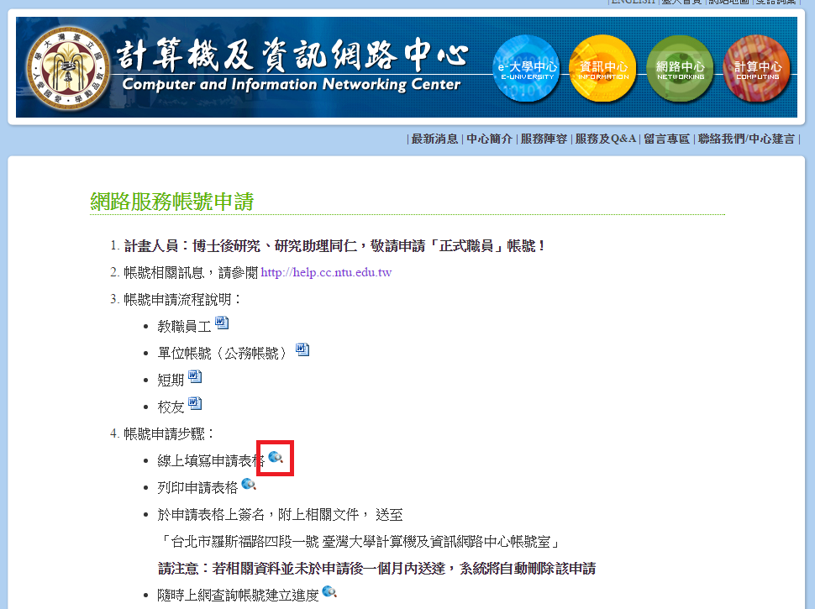
- 申請帳號種類請點選職員
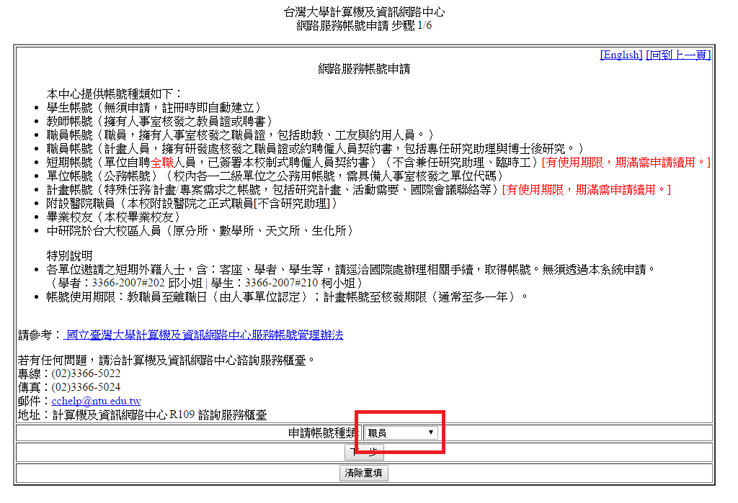
- 教職員編號請向聘雇單位詢問，於單位自聘人員管理系統可查詢
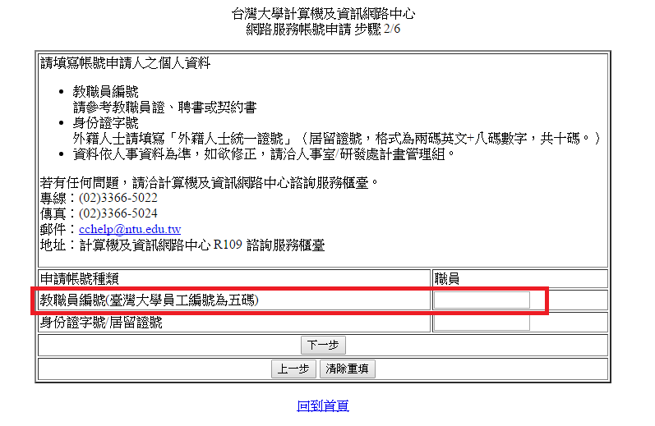
- 後續請參照教職員工帳號申請流程
http://apply.cc.ntu.edu.tw/staff.doc

